КИЇВСЬКИЙ НАЦІОНАЛЬНИЙ УНІВЕРСИТЕТ
ІМЕНІ ТАРАСА ШЕВЧЕНКА
ФАКУЛЬТЕТ ІНФОРМАЦІЙНИХ ТЕХНОЛОГІЙ
Кафедра інтелектуальних технологій

Лабораторна робота №9
з дисципліни «Інтелектуальний аналіз даних»
Тема роботи: «Прогнозування часових рядів»
Варіант №5

Виконала:
студентка групи АнД-31
Радоманова С. П.

Перевірив:
Чолишкіна О.Г.

Київ – 2025
Мета роботи: вивчення алгоритмів прогнозування за допомогою Rapid Miner
(KNIME).
Завдання і порядок виконання роботи:
1. Вивчити методи і алгоритми прогнозування на прикладі конкретної задачі.
Побудувати лінійний графік часового ряду. На основі візуального аналізу графіка
зробити попередній висновок про структуру часового ряду (наявність тренду,
монотонність, тип функції тренду, наявність сезонної складової).
2. Виконати прогнозування за допомогою методу ARIMA .
3. Виконати прогнозування за допомогою одного з методів прогнозування
часових рядів в Rapid Miner (крім вже застосованого методу ARIMA). За
бажанням лабораторну роботу можна виконати в KNIME
5. Розрахувати характеристики точності прогнозних моделей.
6. Проаналізувати та порівняти результати прогнозування за розглянутими
методами.

Часовий ряд - це дані, які збираються послідовно в часі (наприклад, температура щодня, продажі щомісяця, кількість пасажирів щороку).
ARIMA - це розумна модель, яка враховує:
- Авторегресію (залежність від попередніх значень)
- Інтегрування (тренд даних)
- Ковзне середнє (випадкові коливання)
Holt-Winters - модель, яка спеціально розроблена для даних з трендом та сезонністю.

Використаємо класичний датасет авіапасажирів (1949-1960), який ідеально підходить для аналізу часових рядів.
Загальна структура датасету:
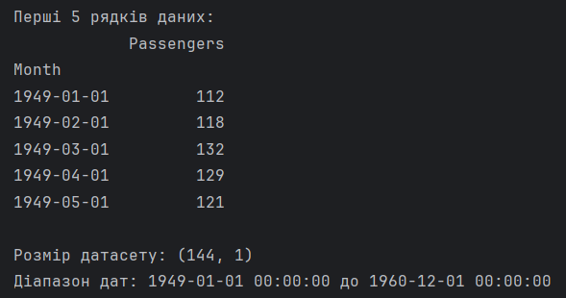
Побудуємо 4 початкові графіки для візуалізації і аналізу:
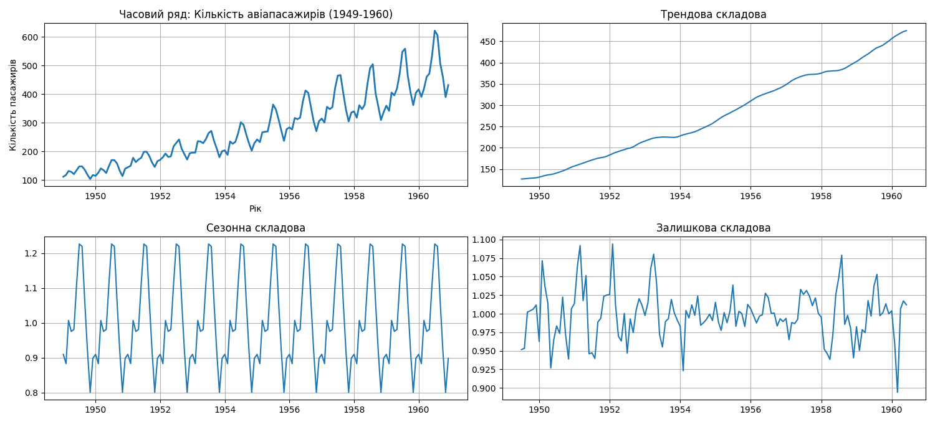
Аналіз структури:
1. Наявність тренду: зростаючий (чітко видно зростання кількості пасажирів)
2. Сезонність: висока (періодичні коливання з періодом 12 місяців)
3. Тип функції тренду: лінійно-зростаючий
4. Монотонність: немонотонний (наявні сезонні коливання)

Тепер проведемо прогнозування за допомогою методу ARIMA і обрахуємо точність:
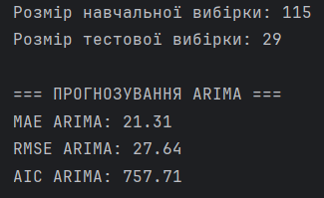
Повторимо все те саме з Holt-Winters
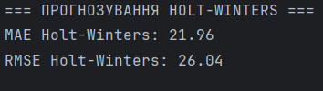
Маючи результати обох методів можна провести порівняння:
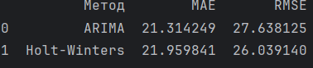
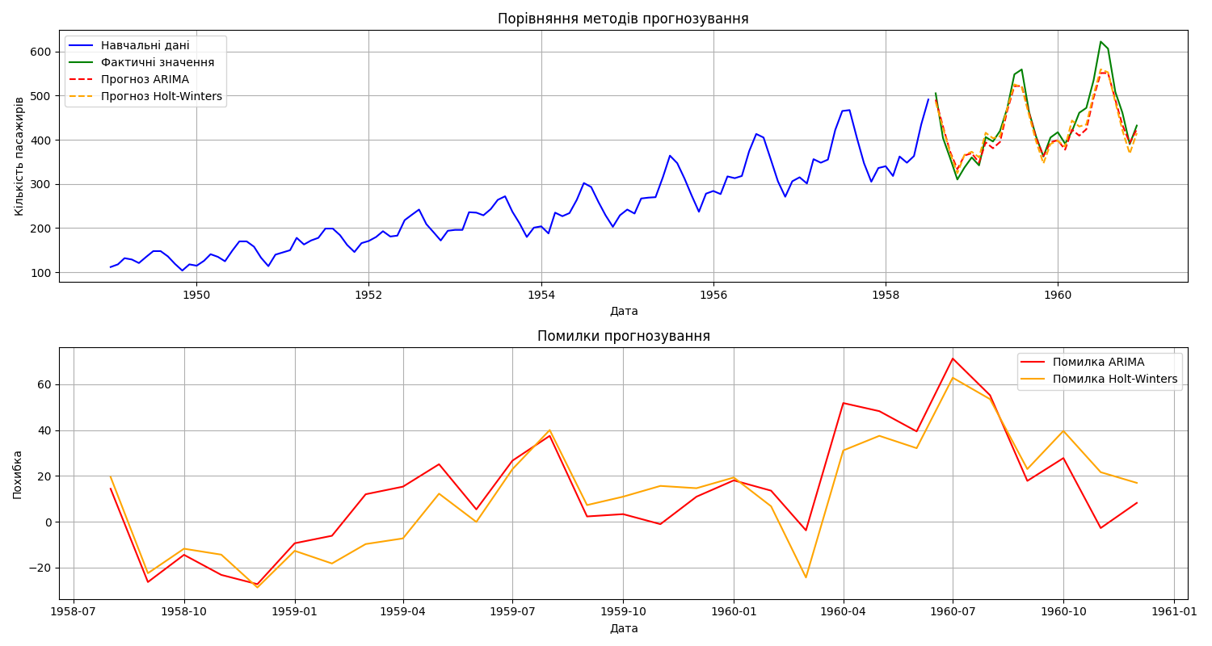
Порівняння ефективності методів
Отримані результати демонструють схожу ефективність обох методів прогнозування, але з певними нюансами. Метод ARIMA показав дещо кращий результат за метрикою MAE (21.31 проти 21.96), що свідчить про меншу середню абсолютну похибку прогнозу. Це означає, що в середньому прогнози ARIMA відхилялися від фактичних значень на приблизно 21 пасажира, тоді як Holt-Winters - на 22 пасажири.
Однак за метрикою RMSE перевага на боці Holt-Winters (26.04 проти 27.64). Ця метрика сильніше штрафує за великі похибки, що свідчить про те, що ARIMA робив більш значні помилки в окремі періоди, незважаючи на кращі середні показники.
Розбіжності в ефективності методів пояснюються їхньою природою. ARIMA враховує як короткострокові автокореляції, так і сезонність, про що свідчать ненульові сезонні параметри. Holt-Winters - спеціалізована модель для рядів з трендом і сезонністю, яка краще обробляє регулярні сезонні коливання

Висновок
Проведене дослідження демонструє, що обидва методи прогнозування забезпечують задовільну точність для часового ряду авіапасажирів, з похибкою приблизно 4-5% від середньорічного значення. Метод ARIMA показав дещо кращі результати за середньою абсолютною похибкою, що робить його більш стабільним для оперативного планування, однак Holt-Winters демонструє меншу ймовірність значних похибок. Отримані прогнози чітко відтворюють сезонну структуру ряду з піками в літні місяці та спадом на осінь, що підтверджує адекватність обраних моделей.

